INDICAÇÃO Nº 529/2023

INDICO APLICAÇÃO DE CAPA ASFÁLTICA EM TODA EXTENSÃO DA RUA CANOAS, COM A RUA FOZ DO IGUAÇU, BAIRRO CENTRO SUL, MUNICÍPIO DE SORRISO - MT.

CELSO KOZAK – PSDB, vereador com assento nesta Casa de Leis, em conformidade com o artigo 115, do Regimento Interno, requer à Mesa, que este Expediente seja enviado ao Senhor Ari Genézio Lafin, Prefeito Municipal e à Secretaria Municipal de Obras e Serviços Públicos, versando sobre a necessidade de aplicação de capa asfáltica em toda extensão da Rua Canoas, com a Rua Foz do Iguaçu, Bairro Centro Sul, no município de Sorriso-MT.

JUSTIFICATIVAS

Considerando que em visita in loco na Rua Canoas e a Rua Foz do Iguaçu, no Bairro Centro Sul, foi constatado que as referidas ruas se encontram esburacadas, de trânsito difícil, devido à falta de manutenção e a precariedade da malha asfáltica; vejamos;

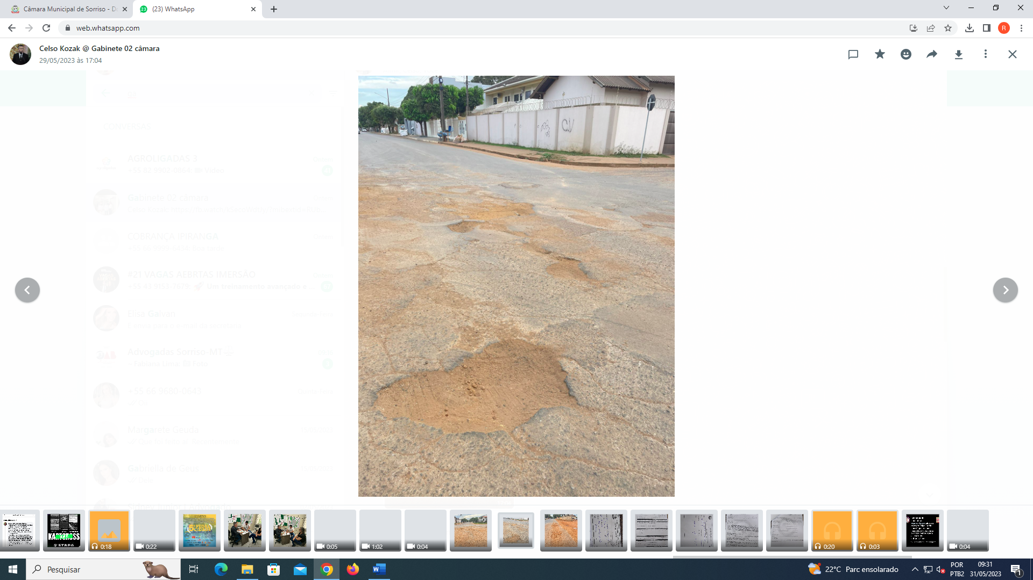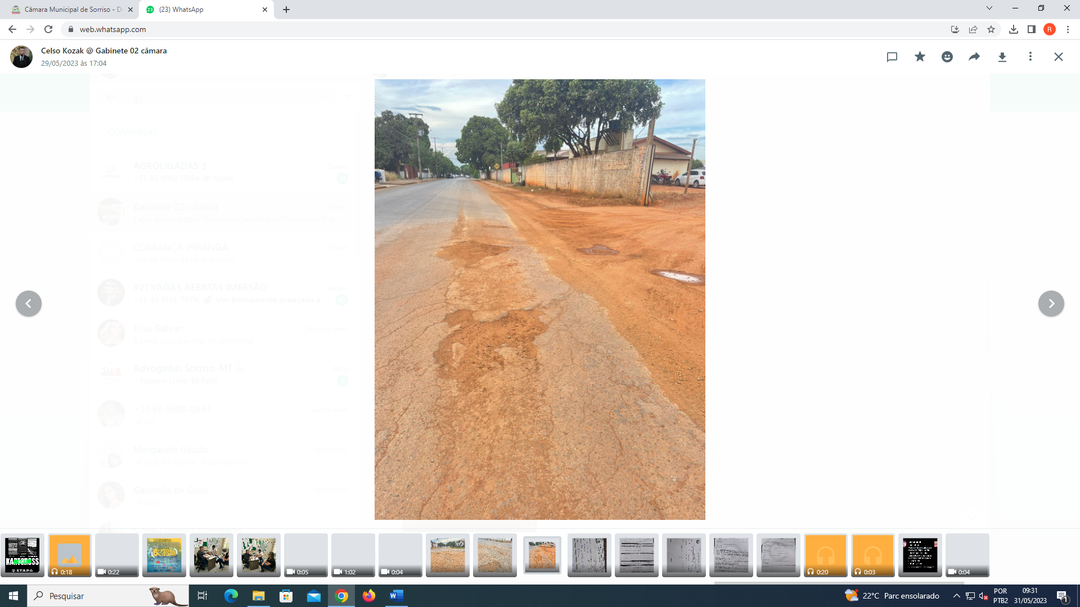

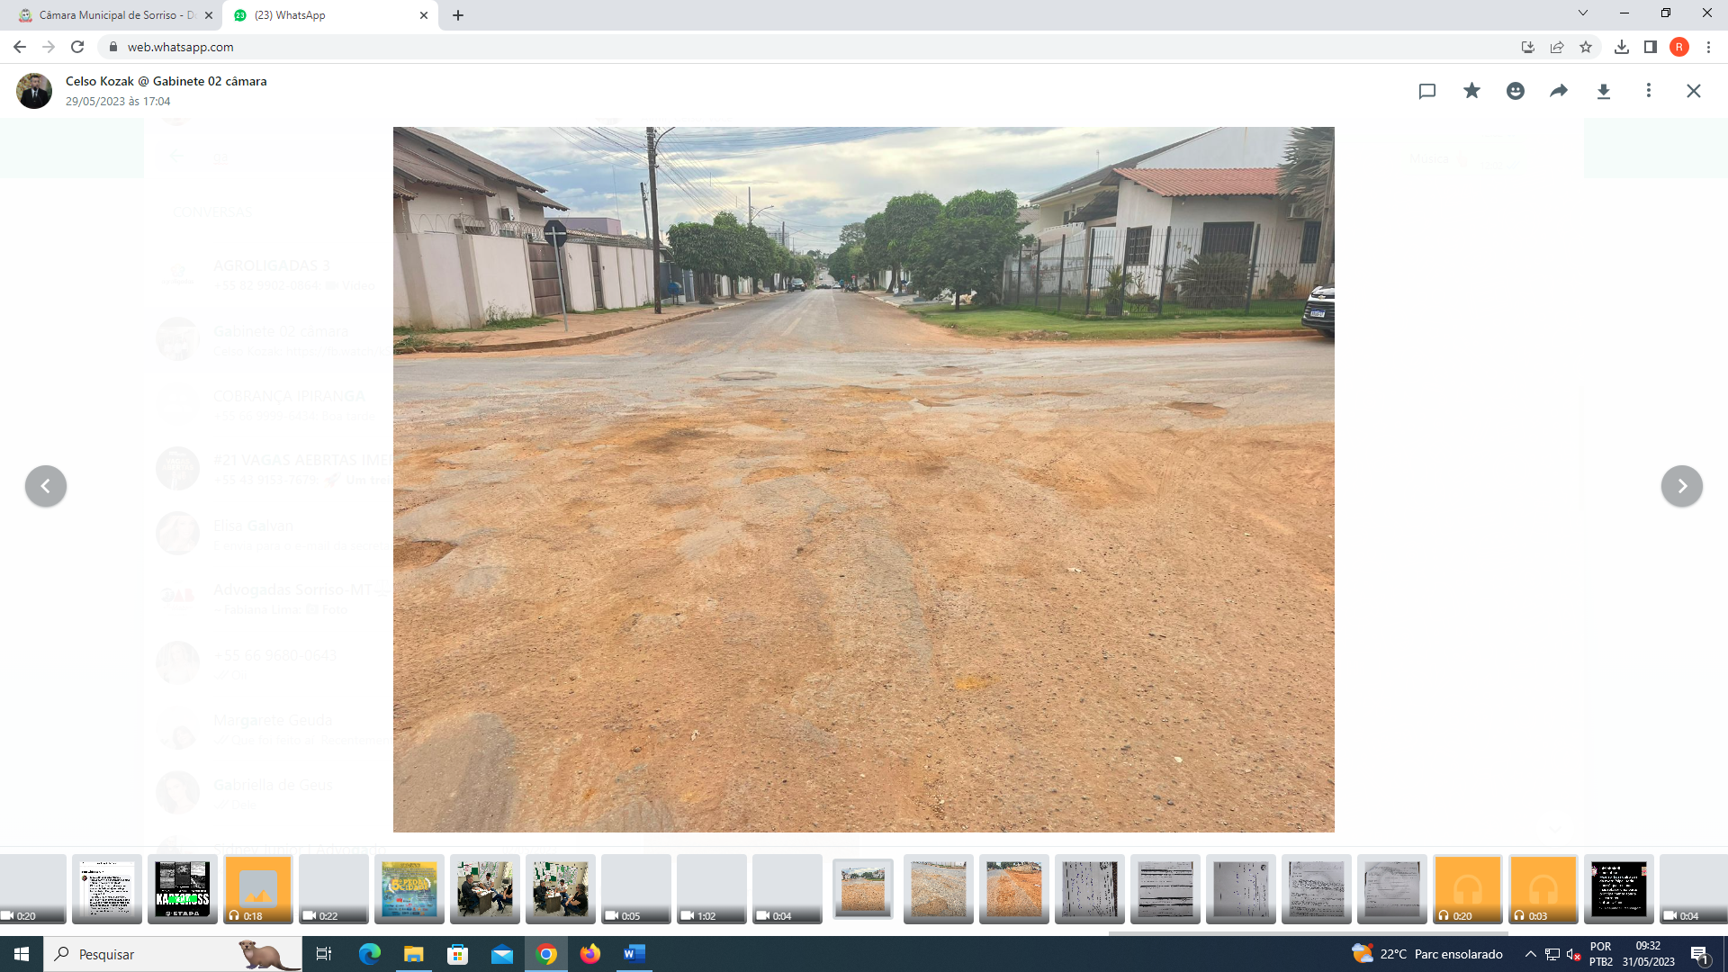

Considerando que a malha asfáltica das referidas vias necessita de manutenção, haja vista que está com problemas na pavimentação devido ao desgaste natural;

Considerando que a recuperação da pavimentação asfáltica melhorará as condições de rolamento e o tráfego, proporcionando comodidade e segurança aos moradores e transeuntes;

Considerando que esta é uma reivindicação dos moradores da referida travessa e usuários da via, sendo dever do município em manter em condições de tráfego a infraestrutura das vias municipais, razão porque, faz-se necessária a presente indicação.

Câmara Municipal de Sorriso, Estado de Mato Grosso, 31 de maio de 2023

CELSO KOZAK
Vereador PSDB

